一共爬下面几个网站里面的信息

<https://csd2023.tiemeeting.com/Programme/SpeakerList/CN> (皮科)

<https://ccr2022.sciconf.cn/cn/web/program/14613> (放射)

<https://ccos2021.sciconf.cn/cn/web/speaker/10899> (眼科)

<https://cslm2022.sciconf.cn/cn/web/speaker/10904> (检验)

<https://idsc2023.sciconf.cn/cn/web/speaker/16036> (感染)

<https://bisc2023.tiemeeting.com/Programme/SpeakerList/CN> (感染)

<https://2023cnsld.sciconf.cn/cn/web/speaker/17064> (感染肝病)

<https://csccm2023.sciconf.cn/cn/web/speaker/14587> (重症)

<https://hepa2022.sciconf.cn/cn/web/speaker/13649> (感染肝病)

<https://cgs2023.tiemeeting.com/Programme/SpeakerList/CN> (老年)

<https://nccps2022.tiemeeting.com/Programme/SpeakerList/CN> (儿科)

<https://casp2022.tiemeeting.com/> (痛科)

爬上面这些连接的信息放到数据库

需要的数据

按照连接分类目 数据格式

Type (课室,就是我连接后面备注的)

Name (姓名) Img(头像) Unit(单位) Info(简介)

采集代码都不用给我..采集完给我头像和mysql数据即可

同type下需要去重 ,

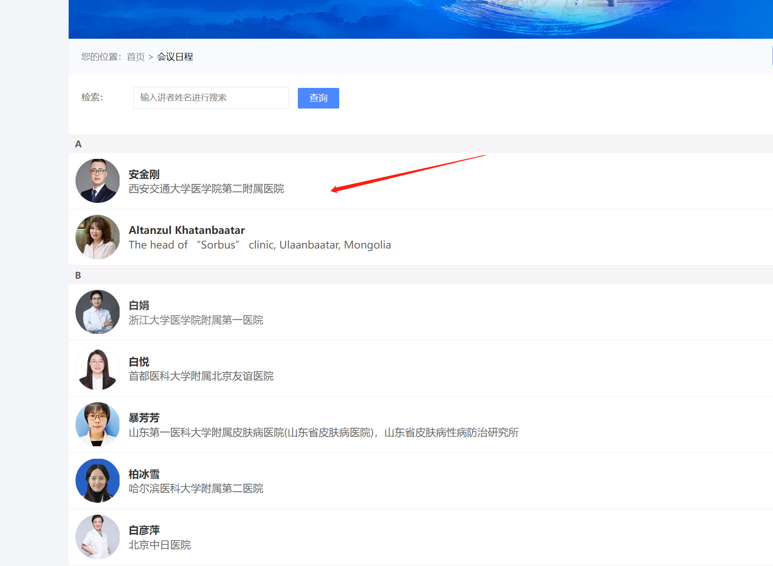

页面这里进去

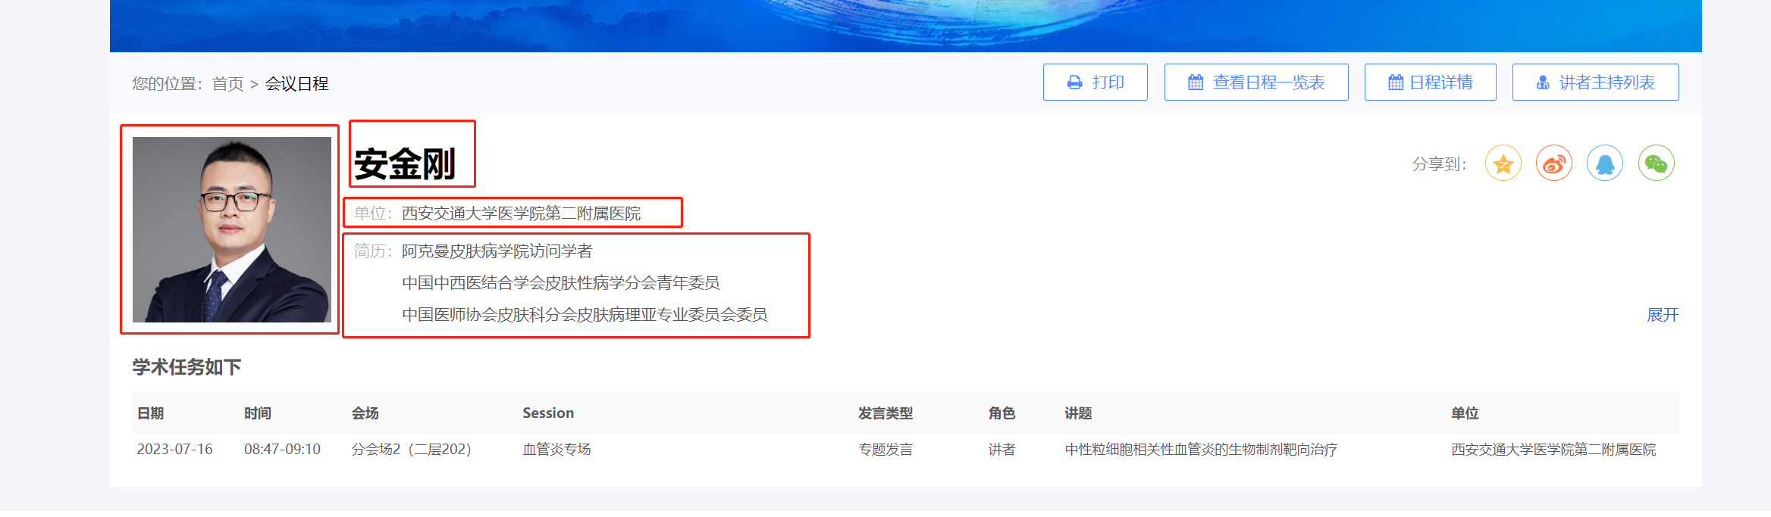

这些信息..采集即可